ГК «Чистый город» (Ростовская область)
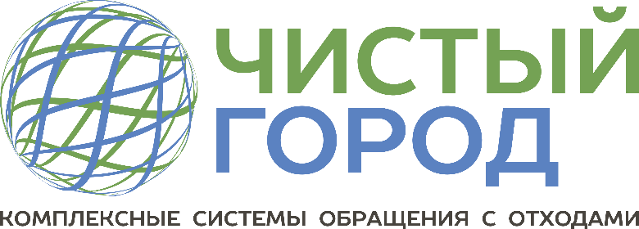
№009 от 25.12.2018
тел. 89034626237, 89034609661

До начала работы регоператоров осталась неделя. Нужно срочно подавать заявки!
С 1 января на территории Ростовской области начинают работать региональные операторы в сфере обращения с ТКО. 23 муниципалитета – это, примерно, половина региона будут обслуживать группа компаний «Чистый город» и ООО «ЭкоЦентр». Руководство компаний призывает всех юридических лиц срочно подавать заявки на вывоз ТКО и заключение договоров.
Сегодня были утверждены тарифы для всех региональных операторов, которые будут действовать на территории Ростовской области. Самое важное, что сейчас необходимо предпринять юридическим лицам – это подать заявку на вывоз ТКО. Особенно данный вопрос касается управляющих организаций, обслуживающих многоквартирные дома. Заявки необходимы уже сейчас, так как в них отражена информация о планируемых объемах отходов, о количестве контейнеров и прочая информация. На основе нее региональный оператор уже сейчас формирует графики работы в январе, определяет количество спецтехники и формирует маршруты. Из-за праздников диспетчерские службы будут работать в усиленном режиме. Своевременная подача заявки позволит наладить работу по вывозу и утилизации отходов, предотвратить их накопление в период новогодних праздников.
Подать заявку можно на официальных сайтах регоператора: rostov-clean-rf.ru (Мясниковский МЭОК), don-eco.clean-rf.ru (Волгодонский, Сальский, Морозовский МЭОК). Также для граждан и юридических лиц действует бесплатный единый колл-центр, тел.: 8-800-707-05-08.
Согласно постановлению, стоимость услуги по обращению с ТКО для оператора ООО «ЭкоЦентр» составит:
В зоне деятельности Волгодонского МЭОК (обслуживает г. Волгодонск, Волгодонской, Дубовский, Заветинский, Зимовниковский, Мартыновский, Орловский, Ремонтненский, Семикаракорский и Цимлянский районы) - 544,50 руб. за 1 куб. м (с учетом НДС);
В зоне деятельности Морозовского МЭОК (обслуживает Морозовский, Милютинский, Обливский, Советский и Тацинский районы) - 574,03 руб. за 1 куб. м (с учетом НДС);
В зоне деятельности Сальского МЭОК (обслуживает Сальский, Егорлыкский, Зерноградский, Песчанокопский, Пролетарский и Целинский районы) - 535,90 руб. руб. за 1 куб. м (с учетом НДС).
Для оператора Группа компаний «Чистый город» стоимость услуги в зоне деятельности Мясниковского МЭОК (обслуживает г. Ростов-на-Дону и Мясниковский район) составит 446,84 руб. за 1 куб. м. (с учетом НДС).

